Final Project 1
Code: MGM 496-PMG496
Project Template
Prepared by: Dr. Mona Moustafa Elashry

To

Faculty of Management
Midocean University

جامعة ميدأوشن
كلية الإدارة
قسم / تخصص

العلاقة بين إدارة المخاطر وحوكمة المشاريع في القطاع غير الربحي السعودي
)تحليل العلاقة بين إدارة المخاطر وحوكمة المشاريع في القطاع غير الربحي السعودي في المملكة العربية السعودية )

أسم الطالب
عبدالعزيز على سيف حيدر

مشروع تخرج- 1
كلية الإدارة- جامعة ميدأوشن

إشراف
د. منى مصطفى العشري
عضو هيئة التدريس- كلية الإدارة- جامعة ميدأوشن

الفصل الدراسي الأول - ٢٠٢٤

جدول المحتويات
1.الفصل الأول: الإطار العام للدراسة ٣
1.1.المقدمة: 4
1.2.مشكلة الدراسة ٦
1.2.1.فجوات على المستوى النظري ٦
1.2.2.فجوات على المستوى التطبيقي ٦
1.3.أهمية الدراسة 5
1.3.1.على المستوى النظري: 5
1.3.2.على المستوى التطبيقي: 5
1.4.أسئلة الدراسة 6
1.5.أهداف الدراسة 6
1.6.فرضيات الدراسة 6
1.7.نموذج الدراسة 6
1.8.منهجية الدراسة 7
1.9.الدراسة الميدانية 7
1.10.مخطط المشروع المقترح 7
2.الفصل الثاني: الدراسات السابقة ...................................................................................................8
2.1.المقدمة: 9
2.2.المتغير المستقل 9
2.3.المتغير التابع 9
2.4.العلاقة بين المتغير المستقل والمتغير التابع 9
2.5.الخاتمة 10
قائمة المراجع............................... 10

- الفصل الأول: الإطار العام للدراسة

  - المقدمة :

في السنوات الأخيرة، شهد القطاع غير الربحي في المملكة العربية السعودية نموًا وتطورًا ملحوظًا في دوره الاجتماعي والاقتصادي وأصبح شريكًا رئيسيًا في تحقيق أهداف التنمية المستدامة. وتُعد إدارة المخاطر وحوكمة المشاريع من العناصر الرئيسية التي تساهم في كفاءة القطاع واستدامته. ووفقًا لتقرير صادر عن وزارة الموارد البشرية والتنمية الاجتماعية، يساهم القطاع غير الربحي بشكل كبير في تعزيز التنمية الاجتماعية والاقتصادية وهو جزء لا يتجزأ من الاستراتيجيات الوطنية (وزارة الموارد البشرية والتنمية الاجتماعية، 2021).
كما أن أهمية إدارة المخاطر في هذا القطاع تتزايد نظرًا للتحديات المتعددة التي يواجهها، مثل نقص التمويل، وعدم الاستقرار السياسي، والتغيرات الاقتصادية. هذه العوامل قد تؤثر سلبًا على قدرة المنظمات غير الربحية على تحقيق أهدافها. لذا، فإن تطبيق مبادئ إدارة المخاطر بشكل فعال يُعَدّ ضرورة ملحة لضمان استدامة هذه المنظمات ونجاح مشاريعها (الصلاحين، أ.ع.م. 2021).
تحليل العلاقة بين إدارة المخاطر وحوكمة المشاريع يمكن أن يساهم في تقديم توصيات عملية لتحسين أداء المنظمات غير الربحية. هذا البحث يسعى لتقديم إرشادات مبنية على بيانات موثوقة يمكن أن تساعد المنظمات على تبني أفضل الممارسات.
ومن جهة أخرى، تُعتبر حوكمة المشاريع أحد الأسس التي تضمن الشفافية والمساءلة في إدارة الموارد. إن وجود نظام حوكمة قوي يُسهم في تحسين الأداء المؤسسي ويعزز من الثقة بين الجهات المانحة والمستفيدين. تشير الدراسات إلى أن حوكمة المشاريع الجيدة تُساعد في تقليل المخاطر المرتبطة بتنفيذ المشاريع، مما يؤدي إلى تحقيق نتائج أفضل (د. خالد عمير العتيبي ، ٢٠٢١).
وعلى الرغم من الأهمية المتزايدة لهذين المفهومين، إلا أن العديد من المنظمات غير الربحية في السعودية لا تزال تواجه صعوبات في دمج إدارة المخاطر مع حوكمة المشاريع. هذا التحدي يتطلب فهمًا عميقًا للعلاقة بين هذين المفهومين وكيفية تأثيرهما على الأداء العام للمنظمات. لذلك، يُعتبر تحليل هذه العلاقة خطوة أساسية نحو تحسين فعالية القطاع غير الربحي (الفهيد، 2019).م
تهدف هذه الدراسة إلى استكشاف العلاقة بين إدارة المخاطر وحوكمة المشاريع في القطاع غير الربحي في المملكة العربية السعودية، مع التركيز على تحديد العوامل التي تؤثر على هذه العلاقة. وباستخدام المنهج الوصفي التحليلي، سيتم جمع البيانات من خلال الاستبيانات والمقابلات مع أصحاب المصلحة في القطاع وسيتم تحليل البيانات باستخدام التقنيات الإحصائية المناسبة لتحديد طرق تحسين الأداء التنظيمي من خلال استراتيجيات فعالة لإدارة المخاطر.

وبالإضافة إلى ذلك تهدف الدراسة إلى المساهمة في زيادة فعالية القطاع غير الربحي في المملكة وتقديم توصيات عملية من شأنها أن تؤثر إيجاباً على تحقيق الأهداف التنموية. ستوفر النتائج المتوقعة من الدراسة رؤى جديدة للممارسين وصناع القرار في هذا المجال وتساعد في بناء مستقبل أكثر استدامة وفعالية للقطاع غير الربحي .

  - مشكلة الدراسة

تتمحور مشكلة البحث حول التحديات التي يواجهها القطاع غير الربحي في السعودية عند محاولة دمج إدارة المخاطر مع حوكمة المشاريع بشكل فعّال. على الرغم من الأهمية الكبيرة لكلا الجانبين في تعزيز استدامة وفعالية المشاريع غير الربحية، إلا أن هناك نقصًا في الفهم والتطبيق المتكامل لهما. هذا النقص يؤدي إلى ضعف القدرة على التعامل مع المخاطر المحتملة، مما يؤثر سلبًا على تحقيق الشفافية والمساءلة المطلوبة.

    - فجوات على المستوى النظري

تظهر الفجوات النظرية في مجال إدارة المخاطر وحوكمة المشاريع داخل المنظمات غير الربحية في عدة جوانب رئيسية. يتضح وجود نقص ملحوظ في الأطر النظرية التي تربط بين المفاهيم الأساسية لإدارة المخاطر وخصوصيات العمل في القطاع غير الربحي. كما تتجلى هذه الفجوات في قلة الدراسات التي تتناول العلاقة بين الحوكمة وإدارة المخاطر في سياق المنظمات غير الربحية، حيث تفتقر الأدبيات إلى نماذج نظرية شاملة تأخذ بعين الاعتبار الطبيعة الفريدة لهذه المنظمات والتحديات التي تواجهها.
علاوة على ذلك، هناك نقص واضح في الأبحاث التي تستكشف تأثير العوامل البيئية والثقافية على ممارسات إدارة المخاطر، مما يترك فجوة معرفية كبيرة في فهم كيفية تكييف نظريات إدارة المخاطر مع السياقات المختلفة. كما تفتقر الأدبيات الحالية إلى إطار نظري متكامل يوضح كيفية تفاعل مختلف أصحاب المصلحة في عملية إدارة المخاطر، وكيفية موازنة مصالحهم المتعارضة في سياق المنظمات غير الربحية.
وأخيراً، يبرز غياب نظريات متخصصة في قياس فعالية استراتيجيات إدارة المخاطر في هذه المنظمات، مما يصعب تقييم نجاح الممارسات المتبعة وتطويرها.

    - فجوات على المستوى التطبيقي

تواجه المنظمات غير الربحية العديد من التحديات التطبيقية في مجالات إدارة المخاطر وحوكمة المشاريع، مما يؤثر سلبًا على قدرتها على تحقيق أهدافها. من أبرز هذه التحديات هو عدم تطبيق استراتيجيات إدارة المخاطر بشكل فعال، حيث تفتقر العديد من هذه المنظمات إلى الوعي الكافي بأهمية إدارة المخاطر، مما يعرضها لمشكلات غير متوقعة قد تؤثر على استدامتها. بالإضافة إلى ذلك، تعاني المنظمات من نقص في أدوات القياس الفعالة لتقييم أداء إدارة المخاطر، مما يجعل من الصعب عليها قياس فعالية العمليات المتبعة. كما توجد تحديات كبيرة في مجال التدريب والتطوير، حيث تفتقر المؤسسات إلى برامج تدريبية مخصصة للعاملين، مما يؤثر على مستوى الوعي والمهارات اللازمة لإدارة المخاطر بشكل صحيح. علاوة على ذلك، يُعتبر غياب السياسات والإجراءات الواضحة عائقًا رئيسيًا، حيث إن عدم وجود إطار عمل محدد يؤثر على تنفيذ استراتيجيات إدارة المخاطر. وأخيرًا، تواجه المنظمات غير الربحية صعوبات في تأمين التمويل اللازم لتطبيق مبادئ إدارة المخاطر، مما يحد من قدرتها على مواجهة التحديات.

والسؤال هنا "كيف تؤثر إدارة المخاطر على فعالية حوكمة المشاريع في القطاع غير الربحي في السعودية"

  - أهمية الدراسة

تتمتع هذه الدراسة بأهمية من عدة جوانب، حيث تساهم في تعزيز الفهم النظري والعملي لإدارة المخاطر وحوكمة المشاريع في المنظمات غير الربحية. أولاً، تركز الدراسة على الفجوات الموجودة في الأدبيات الحالية، مما يساعد الباحثين والممارسين في تحديد المجالات التي تتطلب مزيدًا من البحث والتطوير (العبيدي، 2017).

    - على المستوى النظري:

تكتسب هذه الدراسة أهمية نظرية كبيرة، حيث تسهم في توسيع المعرفة الأكاديمية في مجالات إدارة المخاطر وحوكمة المشاريع في المنظمات غير الربحية. من خلال تحليل الأدبيات الحالية، تساعد الدراسة على تحديد الفجوات البحثية وتقديم رؤى جديدة يمكن أن تؤدي إلى تطوير نماذج نظرية مبتكرة. كما تعزز من الفهم العميق للديناميات المعقدة التي تواجه هذه المنظمات، مما يسهم في تحسين الإطار الفكري الذي يستند إليه الباحثون والممارسون في هذا المجال (محمد، أمجد حسن عبدالرحمن 2019).

١,٣,٢. على المستوى التطبيقي:

من المؤمل أن يسهم ذلك في توفير استراتيجيات وأدوات فعالة يمكن للمنظمات غير الربحية الاستفادة منها لتحسين أدائها المؤسسي وإدارة المخاطر بشكل أكثر كفاءة. من خلال تطبيق النتائج التي تم التوصل إليها، يمكن للمنظمات تعزيز حوكمة المشاريع وتطوير آليات تساهم في اتخاذ قرارات مدروسة، مما يساعدها على تحقيق أهدافها بفعالية واستدامة. كما تساهم الدراسة في تعزيز قدرة المنظمات على التكيف مع التحديات المتغيرة في بيئة العمل، مما يضمن استمرارية ونجاح العمليات التشغيلية ( محمد، أمجد حسن عبدالرحمن 2019).

١,٤. أسئلة الدراسة

سؤال البحث الرئيسي : كيف تؤثر إدارة المخاطر على فعالية حوكمة المشاريع في القطاع غير الربحي في السعودية؟

السؤال الفرعي ١ : ماهي التحديات الرئيسية التي تواجه إدارة المخاطر في مشاريع القطاع غير ربحي؟
السؤال الفرعي ٢ : ماهي مبادئ الحوكمة المتبعة في إدارة المشاريع في القطاع غير الربحي السعودي؟
السؤال الفرعي ٣ : كيف يمكن للحوكمة أن تساعد في تحسين عملية إدارة المخاطر في قطاع الغير ربحي؟
السؤال الفرعي ٤ : هل هناك علاقة ذات دلالة إحصائية بين كفاءة إدارة المخاطر ومستوى الحوكمة في المشاريع غير ربحية ؟
السؤال الفرعي ٥ : إلى أي مدى تلتزم المؤسسات في القطاع غيرربحي بمعايير الحوكمة الدولية والمحلية؟
السؤال الفرعي ٦ : إلى أي مدى تؤثر إدارة المخاطر وحوكمة المشاريع على تحقيق أهداف القطاع غير الربحي؟

١,٥. أهداف الدراسة

أهداف الدراسة: تحليل العلاقة بين إدارة المخاطر وحوكمة المشاريع في القطاع السعودي غير الربحي

فهم مفهوم إدارة المخاطر وحوكمة المشاريع :
تحليل المفاهيم والمبادئ الأساسية المتعلقة بإدارة المخاطر وحوكمة المشاريع، مع التركيز على تطبيقها على القطاع غير الربحي. سعودي.

التعرف على العوامل التي تؤثر على إدارة المخاطر في القطاع غير الربحي:
استكشاف العوامل الداخلية والخارجية التي تؤثر على قدرة القطاع غير الربحي على تحديد المخاطر وإدارتها بشكل فعال.

تحليل تأثير حوكمة المشروع على إدارة المخاطر :
دراسة كيف يمكن لممارسات الحوكمة الرشيدة على تحسين إدارة المخاطر وزيادة الشفافية والمساءلة في المشاريع غير الربحية.

استكشاف العلاقة بين إدارة المخاطر وحوكمة المشاريع:
تقييم مدى تكامل إدارة المخاطر مع ممارسات حوكمة المشاريع، ودورها في تحقيق استدامة المشاريع غير الربحية.

تعزيز الكفاءة المؤسسية في القطاع غير الربحي:
المساهمة في تقديم حلول عملية لتعزيز الكفاءة والفعالية في إدارة المشاريع غير الربحية من خلال تحسين الحوكمة وإدارة المخاطر.

١,٦. فرضيات البحث :

توجد علاقة معنوية ذات دلالة إحصائية بين إدارة المخاطر وحوكمة المشاريع.
توجد علاقة معنوية ذات دلالة إحصائية بين ممارسات إدارة المخاطر وتحقيق الشفافية والمساءلة.
توجد علاقة معنوية ذات دلالة إحصائية بين حوكمة المشاريع وفعالية تحديد المخاطر وإدارتها.
توجد علاقة معنوية ذات دلالة إحصائية بين التكامل وتحقيق استدامة.
توجد علاقة معنوية ذات دلالة إحصائية بين مستوى تطبيق مبادئ الحوكمة وتقليل المخاطر التشغيلية.

١,٧. نموذج البحث :

المتغير المستقل المتغير التابع

الاستدامة تحقيق
تقليل المخاطر التشغيلية
تجقيق الشفافية والمساءلة
تحقيق الكفاءة المؤسسية

التكامل
تطبيق مبادئ الحوكمة
ممارسات إدارة المخاطر
أطر وسياسات واضحة

H , Ha , Hb, Hc , Hd
الشكل ١-١ نموذج البجث المقترح تم تصميمه من قبل الطالب

١,٨. منهجية الدراسة :

- فلسفة الدراسة : المنهج الوضعي .
- منهج الدراسة : استنتاج .
- استراتيجية الدراسة : دراسة حالة .
- نوع الدراسة : دراسة كمية .
- الأفق الزمني : دراسة مقطعية .
- طرق جمع وتحليل البيانات : استبيان .

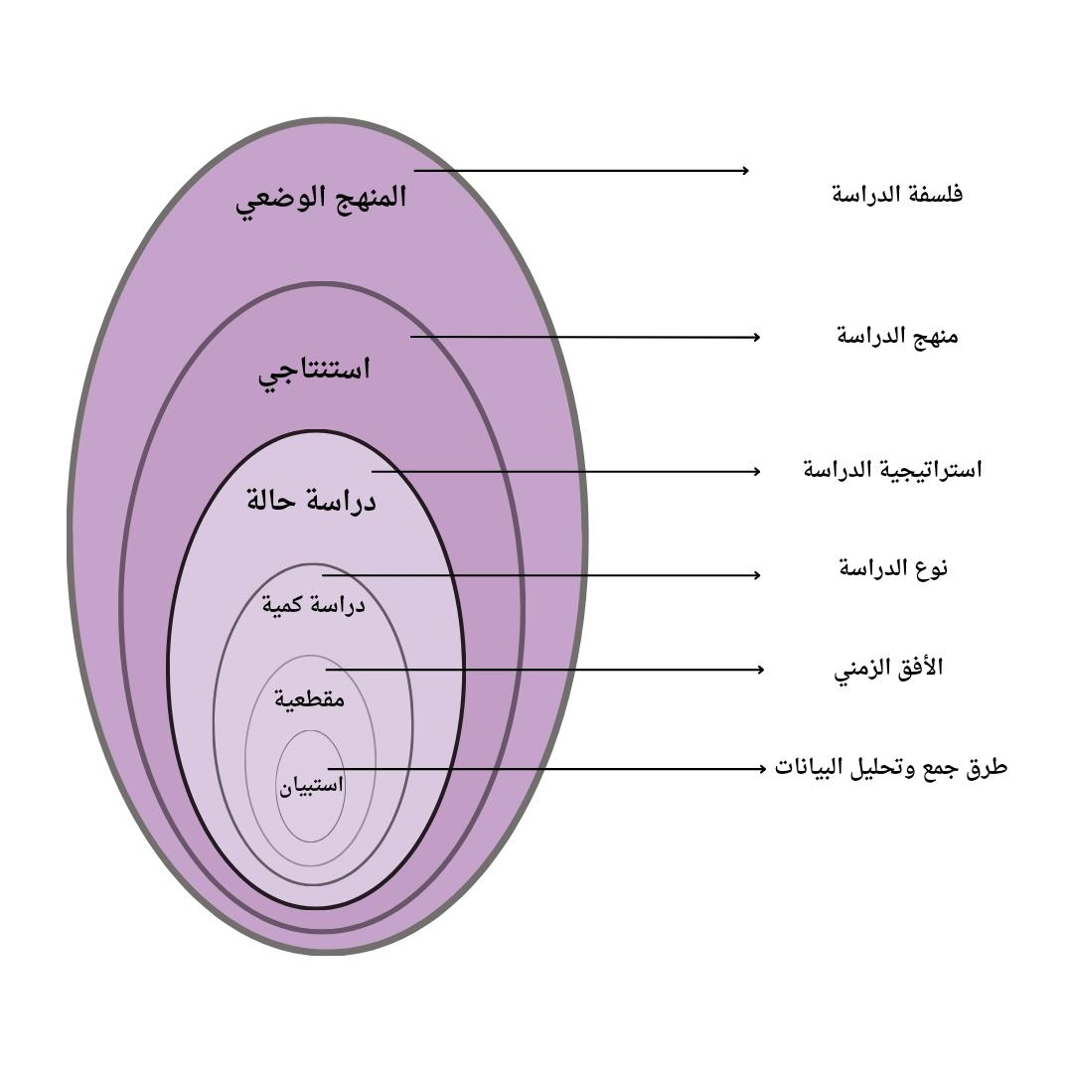
١,٩. الدراسة الميدانية :

جمعية "الأطفال ذوي الإعاقة" هي مؤسسة خيرية غير ربحية رائدة في المملكة العربية السعودية، تأسست عام 1982م بهدف تقديم الدعم والرعاية للأطفال ذوي الإعاقة. تسعى الجمعية إلى تمكين الأطفال ذوي الإعاقة من الاندماج في المجتمع وتحقيق أقصى قدر من الاستقلالية من خلال تقديم خدمات شاملة تشمل الجوانب التعليمية، التأهيلية، الصحية والاجتماعية تهدف إلى تقديم خدمات متكاملة للأطفال ذوي الإعاقة لمساعدتهم على تحقيق أقصى إمكاناتهم، وتشمل هذه الأهداف توفير الرعاية التأهيلية والتعليمية والعلاجية المتخصصة التي تعزز من استقلاليتهم وتدمجهم في المجتمع. كما تسعى الجمعية إلى دعم أسر الأطفال من خلال تقديم الإرشاد والتوجيه اللازمين، ونشر الوعي المجتمعي حول قضايا الإعاقة وأهمية المساهمة في تحسين حياة ذوي الاحتياجات الخاصة. بالإضافة إلى ذلك، تعمل الجمعية على تعزيز حقوق الأطفال ذوي الإعاقة ومساعدتهم على التكيف مع بيئاتهم، مما يسهم في بناء مجتمع أكثر شمولية وتفاهمًا ( جمعية الأطفال ذوي الإعاقة ).
تعد جمعية الأطفال ذوي الإعاقة نموذجًا رائدًا في القطاع غير الربحي السعودي، حيث أثبتت كفاءتها في تقديم خدمات شاملة ومتميزة للأطفال ذوي الإعاقة وأسرهم. ومع ذلك، فإن القطاع غير الربحي يواجه بعض المخاطر والتحديات التي قد تؤثر على استدامته، مثل الاعتماد الكبير على التبرعات كمصدر رئيسي للتمويل، مما يجعله عرضة للتأثر بالتغيرات الاقتصادية أو ضعف الدعم المجتمعي. كما أن هناك تحديات مرتبطة بتطوير البنية الإدارية وجذب الكفاءات المؤهلة لإدارة العمليات بشكل فعال ومستدام. بالإضافة إلى ذلك، قد تعاني الجمعيات من محدودية الموارد المالية أو البشرية التيتؤثر على جودة الخدمات المقدمة، إلى جانب الحاجة المستمرة لتعزيز الوعي المجتمعي بأهمية دور القطاع غير الربحي ودعم مشاريعه. رغم هذه التحديات، تمكنت الجمعية من التغلب على العديد منها من خلال تبني استراتيجيات مبتكرة، وبناء شراكات قوية مع القطاعين الحكومي والخاص، والاستفادة من الدعم الذي توفره رؤية المملكة 2030 لتعزيز مساهمة القطاع غير الربحي في التنمية الوطنية.

١,١٠. مخطط المشروع المقترح :

الفصل الأول : الإطار العام للدراسة.
الفصل الخامس : التوصيات والخاتمة.

الفصل الرابع : التحليل الإحصائي ومناقشة النتائج.

الفصل الثالث : منهجية البحث.

الفصل الثاني : الإطار النظري.

قائمة المراجع :

(وزارة الموارد البشرية والتنمية الاجتماعية، 2021).
https://www.hrsd.gov.sa/media-center/media/152716

محمد، أمجد حسن عبدالرحمن (2019). دراسة تحليلية للعلاقات بين تطبيق آليات الحوكمة في الشركات
https://journals.ekb.eg/ARTICLE_49543.HTML

( باداود، إبراهيم محمد 2020) استدامة القطاع الغير ربحي ، صحيفة المدينة

https://www.al-madina.com/article/674248

توفيق الطيب البشير ،"حوكمة المؤسسات غير الربحية ،محاضرة مقدمة لطلبة تمويل الأوقاف و المؤسسات غير الربحية "،جامعة الإمام محمد بن سعود الإسلامية ،ص11

( جمعية الأطفال ذوي الإعاقة )
https://www.dca.org.sa/

- الفصل الثاني: الدراسات السابقة

  - المقدمة:

  - المتغير المستقل

  - المتغير التابع

  - العلاقة بين المتغير المستقل والمتغير التابع

  - الخاتمة

